**PLAN DE DESARROLLO CURRICULAR**

(SOLO CONTENIDO PARA REALIZAR ADAPTACIONES CURRICULARES)

* + - * 1. Comunicación y lenguaje
        2. Educación física y deportes
        3. Ciencias sociales
        4. Ciencias Naturales Biología- Geografía
        5. Física

**GESTION – 2024**

|  |
| --- |
| **PLAN DE DESARROLLO CURRICULAR – 2022** |
| **DATOS GENERALES-SECUNDARIA COMUNITARIA PRODUCTIVA**  **DISTRITO EDUCATIVO:**  UNIDAD EDUCATIVA:  ÁREA: Comunicación y Lenguajes.  TRIMESTRE: Primero  AÑO DE ESCOLARIDAD: Primero “A”  DOCENTE: .  MODALIDAD: Presencial.  TIEMPO: Del 14 de febrero al 20 de marzo |
| **PSP**: “Concientizamos la práctica de valores promoviendo el derecho a la vida”.  **OBJETIVO DEL PSP**:   * Promover los valores y concienciar a la comunidad educativa con temáticas reflexivas sobre el derecho a la vida y sus repercusiones negativas que inciden en el rendimiento académico de los estudiantes en la Unidad Educativa René Barrientos. * **PLAN DE ACCIÓN:** * Socialización del PSP en la comunidad educativa. * **Realización de talleres, charlas y dramatizaciones sobre temáticas referentes a la discriminación, violencia y el derecho a la vida.** * Creación de spot publicitarios ,tik tok y página de Facebook para promover la práctica de valores humanos en el entorno. |
| **TEMÁTICA ORIENTADORA:** Descolonización y consolidación sociocultural, económica y tecnológica de nuestros pueblos y naciones. |
| **PERFIL DE SALIDA**  **Capacidades y habilidades a desarrollarse por áreas**   * **Reconoce los elementos y funciones de la comunicación para consolidar una convivencia armónica.** * Valora la literatura precolonial, tomando en cuenta los textos literarios producidos en esa época fortaleciendo de esta manera nuestra identidad. * Aplica las reglas del uso de las mayúsculas, acentuación y de las grafías en la redacción de textos, fortaleciendo la expresión escrita en situaciones formales e informales. |
| **OBJETIVO HOLÍSTICO**  *Desarrollamos los valores de respeto y reciprocidad, a través del estudio de los diversos tipos de comunicación, literatura Pre-colonial y el uso adecuado de las mayúsculas y las reglas generales de acentuación así como la lectura, comprensión y apropiación de los contenidos desarrollados, a través de l producción de textos literarios y no literarios, para promover los valores sociocomunitarios en el contexto.* |
| **CONTENIDOS Y EJES ARTICULADORES:**  **ORALIDAD Y LITERATURA DEL ESTADO PLURINACIONAL DE BOLIVIA**  ▪ La comunicación: elementos y funciones |

|  |  |  |  |  |
| --- | --- | --- | --- | --- |
| * Literatura precolonial a partir de la narrativa oral * La leyenda y el mito: origen y diferencias * Uso de mayúsculas | | | |  |
| **ORIENTACIONES METODOLÓGICAS** | **ACTIVIDADES**  **SINCRÓNICAS y/o presenciales** | **ACTIVIDADES ASINCRÓNICAS** | **RECURSOS/ MATERIALES** | **CRITERIOS DE EVALUACIÓN** |
| **BLOQUE 1** | | |
| **PRÁCTICA**  Socializamos el PSP con los estudiantes, conversando sobre los problemas sociales de nuestro entorno. (Realiza el estudiante una entrevista a sus padres y compañeros sobre los problemas sociales.) | Dialogamos y compartimos vivencias sobre casos de violencia  intrafamiliar y sus consecuencias en  el ámbito educativo. | Trabajamos en la plataforma educativa ,realizando actividades del bloque I y II | -Texto de aprendizaje. -Diccionarios.  -Plataforma educativa.  -Celulares.  -Carpetas.   * Archivadores * Colores * Marcadores. * **(fotocopia de entrevista dirigida)** * **Crucigramas** * **Sopa de letras** | **SER**  El estudiante comparte sus vivencias y valora la de sus compañeros.  **(El estudiante presenta sus entrevista de los problemas sociales**) |
| **TEORÍA**  Analiza e identifica los elementos y funciones de la comunicación. **(Realizamos los tipos de comunicación, y concepto)**  Establece diferencias entre los textos narrativos: **mito y leyenda costumbrista.** | **TEORÍA**  Utilizamos el texto de aprendizaje para identificar los elementos de la comunicación en las diferentes situaciones comunicativas. además de identificar las similitudes y diferencias de los textos narrativos. |  | **SABER**  El estudiante analiza e identifica los elementos del proceso comunicativo.  **Fortalece los diferentes conceptos de comunicación.**    Explica las diferencias y similitudes del mito y la leyenda.  **Realiza mitos y leyendas costumbristas.** |
| **VALORACIÓN**  Reflexionamos sobre la importancia de la **comunicación para resolver problemas de violencia**  **intrafamiliar** | **VALORACIÓN** Dialogamos con preguntas sobre las temáticas trabajadas en el área y cómo nos sirven estos conocimientos para  una vida armónica |  | **HACER**  El estudiante participa activamente en la investigación y elaboración de carteles.  **Realiza carteles de tipos de violencia intrafamiliar.** |
| **PRODUCCIÓN**  Para ampliar nuestros conocimientos, investigamos sobre la temática” comunicación asertiva” y luego elaboramos nuestros carteles sobre la temática propuesta.  **Busca información sobre comunicación asertiva.** | **PRODUCCIÓN** Buscamos  bibliografías sobre la temática“ comunicación  asertiva” y luego elaboramos nuestros carteles sobre la temática propuesta. |  | **DECIDIR**  El estudiante asume la práctica comunicativa con creatividad y asertividad frente a los conflicto.  **El estudiante Practica la comunicación asertiva** |
| **BLOQUE 2** | | | **SER** |
| **PRÁCTICA**  Partimos de la lectura “mal de amores” y observamos las letras resaltadas que se constituyen en las mayúsculas.  **Practica sopara de letra y crucigramas**. | **PRÁCTICA**  Dialogamos en plenaria sobre el uso de las mayúsculas en los textos. |  |  | Demuestra el respeto y la comprensión en la participación de sus compañeros.  **Respeta a sus compañeros.**        **SABER**  Identifica y explica las reglas en el uso adecuado de las mayúsculas.  **Conoce las cuándo escribir mayúsculas**      **HACER**    Participa activamente en la escritura de recetas.  **Realiza receta de la comida que le gusta.**      **PRODUCCIÓN**    Asume la importancia de la ortografía como parte de una buena escritura.  **Mejora su secuencia escrita**. |
| **TEORÍA**  Identificamos las reglas en el uso de las letras mayúsculas.  **Identifica letras Mayúsculas** | **TEORÍA**  Con el uso de  textos identificamos las reglas en el uso de las mayúsculas. |  |
| **VALORACIÓN**  Reflexionamos sobre la importancia del uso adecuado de las mayúsculas en las redacciones.  **Uso adecuado de las mayusculas** | **VALORACIÓN**  Reflexionamos en base a preguntas sobre la importancia de las mayúsculas en los textos. |  |
| **PRODUCCIÓN**  Escribimos la receta de un plato saludable, adecuadamente el  uso de las mayúsculas.  **Escribe la receta de la comida que le gusta.** | **PRODUCCIÓN**  Escribimos un receta saludable para fortalecernos frente al covid. |  |
| **PRODUCTOS**  **Tangibles:** Carteles y recetas que promueven el respeto a la vida de uno mismo y del prójimo.  **Intangibles:** Fortalecimiento de la comunicación asertiva en nuestras relaciones personales. | | | | |
| **BIBLIOGRAFÍA**   * Ministerio de Educación (2022). Subsistema de Educación Regular Educación Secundaria Comunitaria Productiva. “Programas de Estudio”. La Paz, Bolivia. * Ministerio de Educación (2022). Subsistema de Educación Regular Educación Secundaria Comunitaria Productiva. “Texto de Aprendizaje”. Primer año. La Paz, Bolivia. * Sejas Herbas Ana y Moruno Balderrama Remberto (2020).Comunicación y Lenguajes 1Edit.Kipus.cochabamba Bolivia. | | | | |
| **Adaptación curricular**  **orientaciones metodológica:**  **Practica**   * **Realizamos los tipos de comunicación, y concepto** * **Realiza mito y leyenda costumbrista** * **Comunicación para resolver problemas de violencia intrafamiliar** * **Identifica letras Mayúsculas** * **Uso adecuado de las mayusculas** * **Escribe la receta de la comida que le gusta.** | | | | |

**MAESTRO DIRECCIÓN**

**ANEXO DE ADAPTACION**

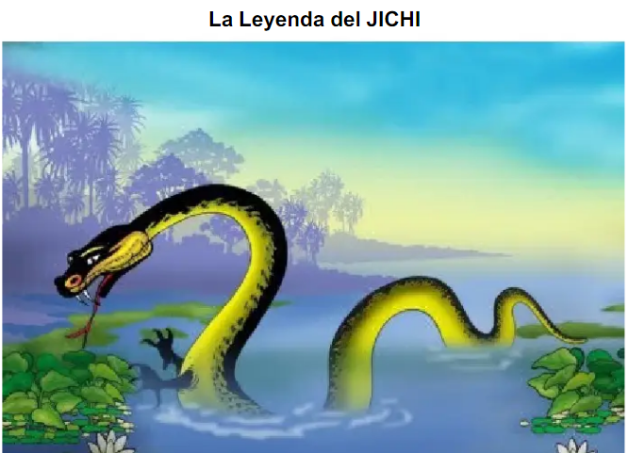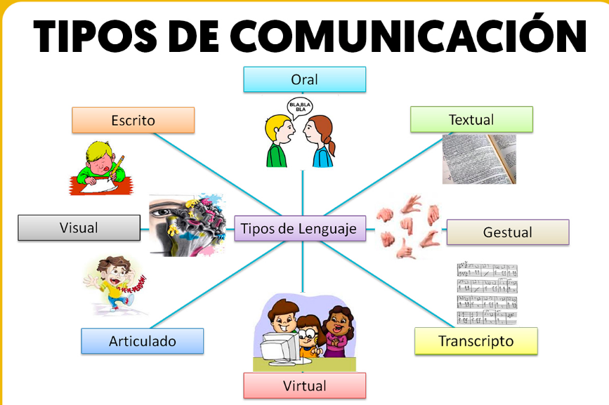

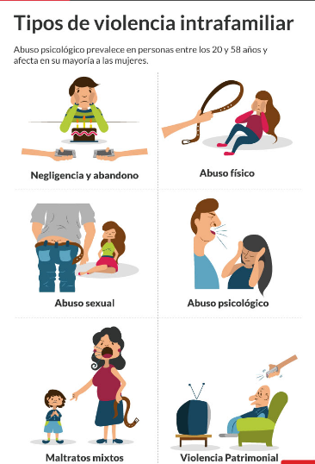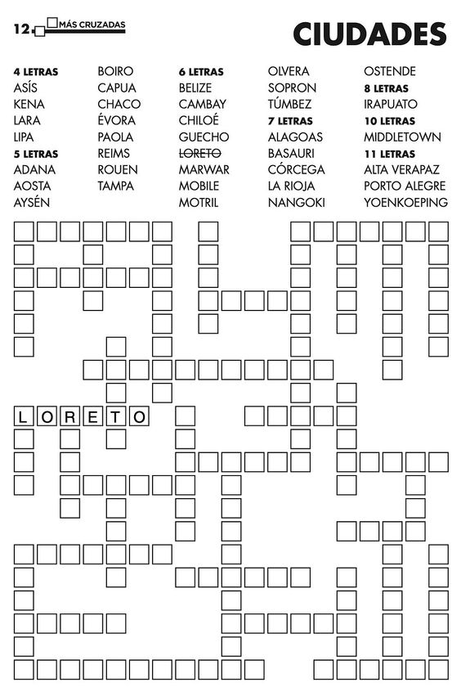

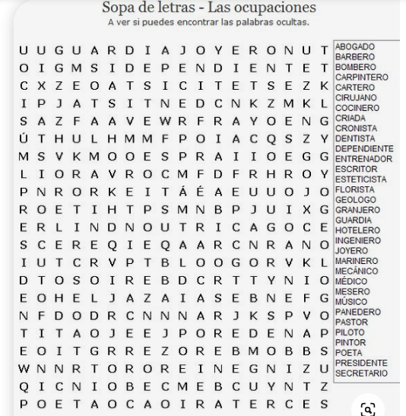 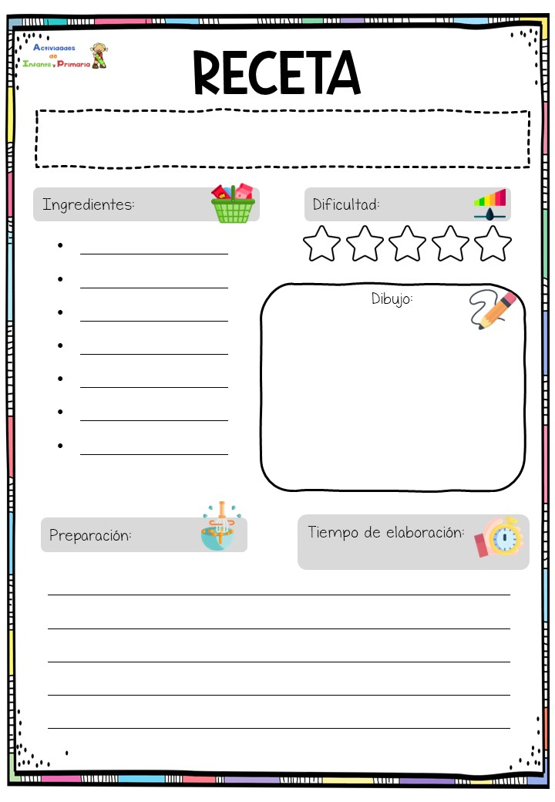

|  |  |  |  |  |
| --- | --- | --- | --- | --- |
| **PLAN DE DESARROLLO CURRICULAR –** | | | | |
| **DATOS GENERALES-SECUNDARIA COMUNITARIA PRODUCTIVA**  **DISTRITO EDUCATIVO:**  **UNIDAD EDUCATIVA:**  **ÁREA:** EDUCACION FISICA Y DEPORTES  **TRIMESTRE:** Primero  **AÑO DE ESCOLARIDAD:** Primero “A”  **DOCENTE:**  **MODALIDAD**: Presencial  **TIEMPO**: 4 clases | | | | |
| **PSP: “CONCIENTIZAMOS LA PRÁCTICA DE VALORES PROMOVIENDO EL DERECHO A LA VIDA”**  **OBJETIVO DEL PSP:** Promover los valores y concienciar a la comunidad educativa con temáticas reflexivas sobre el derecho a la vida y sus repercusiones negativas que inciden en el rendimiento académico de los estudiantes en la Unidad Educativa René Barrientos.  **PLAN DE ACCIÓN:** Realización de: Talleres –Charlas-Dramatización- Observación - Entrevista - Spot publicitario - Creación de una página de feccebook- tik tok | | | | |
| **TEMÁTICA ORIENTADORA:**  La comunicación en la Familia, la escuela y en las actividades de la comunidad. | | | | |
| **PERFIL DE SALIDA:**   * Reconoce la importancia de interactuar con las personas en lengua extranjera y castellana. * Valora la diversidad cultural del país e incorpora palabras nuevas para dialogar en lengua extranjera. | | | | |
| **OBJETIVO HOLÍSTICO:**  Practicamos los valores de responsabilidad y tolerancia a través de las manifestaciones de la diversidad cultural de nuestro país, mediante la presentación personal, países, nacionalidades y los objetos que hay en el curso que reflejen la cultura de nuestro contexto, desarrollando las habilidades y destrezas comunicativas en el proceso educativo de las y los estudiantes, para reflexionar acerca de la importancia de la diversidad cultural interpretándolos en Lengua Extranjera. | | | | |
| **CONTENIDOS Y EJES ARTICULADORES:**  **LA COMUNIDAD Y DIVERSIDAD CULTURAL**   * **Precentandome saludos y despedidas.** • **Pronombres personales.** * **Presentaciones personales, diálogos. (pronombres de sujeto, adjetivos posesivos “mi, tu, su, ver)** * **Comandos en el aula.** * **El alfabeto.** * **Números del 1-20** | | | | |
| **ORIENTACIONES METODOLÓGICAS** | **ACTIVIDADES**  **SINCRÓNICAS y/o presenciales** | **ACTIVIDADES ASINCRÓNICAS** | **RECURSOS/ MATERIALES** | **CRITERIOS**  **DE EVALUACIÓN** |
| **PRÁCTICA**  Desarrollamos actividades de comunicación a través  del uso de las tecnologías.  ( WhatsApp ) que nos permitan socializar las experiencias vividas.  **Realiza videos de actividades diaria que disfruta realizar.** | **PRÁCTICA**  Desarrollamos el abecedario de inglés traducido al español.    Empezamos a contar del 1 al 20.    Conocemos los pronombres personales y diálogos.    Aprendemos a saludar a agradecer y a despedirse. | **PRÁCTICA**  Trabajamos en la plataforma educativa  utilizando el  Recurso Foro o un cuaderno nuestras vivencias donde se requiera traducir al inglés. | * Diccionario ingles   español   * Cartillas educativas. * Carpeta * Bolígrafos • Lápiz • Colores. * Teléfono celular * Computadora/lapto * Data • Marcadores • Pizarrón . | **SER**  Trato amigable en los saludos en ingles entre estudiantes y maestro.  Saluda a sus compañeros |
| **TEORÍA**  Analizamos los diferentes pronombres y números y realizamos lecturas del libro educativo.  Busca lo pronombres de los numeros | **TEORÍA**  Utilizamos el texto de aprendizaje para identificar las ramas de las ciencias sociales y diapositivas para complementar las mismas. | **TEORÍA**  Mostramos un video y/o diapositivas explicativas para el estudiante en la plataforma educativa o usamos el texto de aprendizaje. | **SABER**  Identificación de vocabularios básico y estructuras gramaticales.  Conoce tipos de vocabularios. |
| **VALORACIÓN**  Valorizamos las actividades para fortalecer la responsabilidad.  Valorizamos su esfuerzo de trabajos escolar | **VALORACIÓN** Dialogamos con preguntas problematizadoras como nuestras vivencias se convierten en fenómenos sociales. | **VALORACIÓN**  Utilizamos el recurso cuestionario para reflexionar cómo nuestras vivencias se pueden traducir al inglés. | **HACER**  Elabora los audios para mejorar la pronunciación  del idioma.  Realiza su propio video practicandosaludos |
| **PRODUCCIÓN**  Llenado de producción  y resolución de actividades de la cartilla.  **Describir relato de la pandemia.** | **PRODUCCIÓN**  Elaboración y presentación de prácticas elaboradas en la teoría y en la práctica. | **PRODUCCIÓN**  Enviamos a la plataforma educativa un mapa mental y un relato de lo vivido en la pandemia | **DECIDIR**  Colabora en forma manuscrita con los cuadros de dialogo.  Realiza guiones corto**.** |
| **PRODUCTOS**  **Tangibles:** producción de cuaderno y cartillas utilizando el vocabulario del tema.  **Intangibles:** fortalecer el valor del respeto saludando, agradeciendo y despidiéndose en lengua extranjera. | | | | |
| **BIBLIOGRAFÍA**   * Ministerio de Educación (2022). Subsistema de Educación Regular Educación Secundaria Comunitaria Productiva. “Programas de Estudio”. La Paz, Bolivia. * Ministerio de Educación (2022). Subsistema de Educación Regular Educación Secundaria Comunitaria Productiva. “Texto de Aprendizaje”. Primer año. La Paz, Bolivia. | | | | |
| **Adaptación curricular**  **orientaciones metodológica:**  **Practica**   * **Realiza videos de actividades diaria que disfruta realizar.** * Busca lo pronombres de los números * Valorizamos su esfuerzo de trabajos escolar * **Describir relato de la pandemia** * **PROGRAMAS Y ACTIIVIDADES** | | | | |

**MAESTRO DIRECCIÓN**

|  |  |  |  |  |
| --- | --- | --- | --- | --- |
| **DATOS GENERALES-SECUNDARIA COMUNITARIA PRODUCTIVA**  **DISTRITO EDUCATIVO:**  **UNIDAD EDUCATIVA:**  **ÁREA:** Ciencias Sociales  **TRIMESTRE:** Primero  **AÑO DE ESCOLARIDAD:** Sexto  **DOCENTE:**  **MODALIDAD**: Presencial  **TIEMPO**: (1 al 28 de febrero) | | | | |
| **PSP: “concienciar la práctica de valores promoviendo el derecho a la vida”**    **0BJETIVO DEL PSP:** Promover los valores y concienciar a la comunidad educativa con temáticas reflexivas sobre el derecho a la vida y sus repercusiones negativas que inciden en el rendimiento académico de los estudiantes del núcleo educativo E. C.  **PLAN DE ACCION:**   * Socialización del proyecto socio productivo * Spot publicitario sobre la práctica de los valores de respeto | | | | |
| **TEMÁTICA ORIENTADORA:** Descolonización y consolidación sociocultural, económica y tecnológica de nuestros pueblos y naciones. | | | | |
| **PERFIL DE SALIDA** | | | | |
| **Capacidades y habilidades a desarrollarse por áreas**   * Comprende críticamente los antecedentes y consecuencias de la Guerra del Chaco * Identifica a los actores sociales que participaron en la Guerra del Chaco como comandantes en el campo de batalla * Analiza objetivamente y críticamente que la Guerra del Chaco fue el crisol para la Revolución Nacional. | | | | |
| **OBJETIVO HOLÍSTICO:**  SER: (Principios y valores) Practicamos el valor de la solidaridad en el los estudiantes  SABER: (contenidos) Analizamos las causas de la Guerra del Chaco y sus efectos después de la guerra y el inicio del socialismo militar.  HACER: (estrategia, técnica) A través de presentaciones en diapositivas sobre la guerra del Chaco.  DECIDIR: (Aplicar lo aprendido) Para asumir crítica la conciencia crítica y el carácter nacionalista. | | | | |
| **CONTENIDOS Y EJES ARTICULADORES:**  **GUERRA DEL CHACO E INICIO DEL SOCIALISMO MILITAR**   * Antecedentes * Desarrollo de la Guerra * Factor determinante de la geografía en el conflicto bélico del Chaco * La post guerra del Chaco: el surgimiento de nuevos partidos políticos y de la conciencia nacionalista * El gobierno de David Toro y la primera nacionalización de los hidrocarburos * Germán Busch, los tratados del chaco, creación del departamento de Pando, Educación indigenal y su lucha contra el Estado Minero Feudal * Gobierno de Enrique Peñaranda como reflejo de los intereses de la oligarquía boliviana | | | | |
| **ORIENTACIONES METODOLÓGICAS** | **ACTIVIDADES SINCRÓNICAS y/o presenciales** | **ACTIVIDADES ASINCRÓNICAS** | **RECURSOS/ MATERIALES** | **CRITERIOS DE EVALUACIÓN** |
| **Bloque 1**    **Práctica**  Observamos videos documentales.  Aprecia Videos documentales del boqueron    **Teoría.**  Analizamos los factores determinantes para la guerra del Chaco. | **Bloque 1**    **Práctica**  Apreciamos el video de Boquerón abandonado de Siglo XX relatado  por Carlos Mesa    **Teoría** | **Bloque 1**        Trabajamos en la plataforma educativa utilizando el Recurso Foro o un cuaderno nuestras vivencias | Texto de aprendizaje.  Plataforma educativa. Computadora Carpeta.  Cuaderno.  Recursos: | **Bloque 1**    **Ser**  El estudiantes demuestran el valor de la reciprocidad durante el desarrollo pedagógico.  Relata videos cortos de contenido boquerón. |
| **Valoración**  Valoramos sobre el actuar de los compatriotas en las arenas del Chaco.  Resumen de compatriota del chaco      **Producción**  Realizamos una línea del tiempo del todo el desarrollo de la Guerra del Chaco.  Realiza línea de tiempo guerra del chaco    **Bloque 2**    **Práctica**  Apreciamos gráficos y biografia de los personajes históricos de la guerra del Chaco  Realiza dibujo de personaje del la guerra del Chaco    **Teoría**  Comprendemos la post guerra y el surgimiento del sentimiento nacionalista junto a muchas corrientes ideológicas.    **Valoración.**  Reflexionamos sobre las políticas establecidas del socialismo militar.    **Producción**  Elaboramos un artículo académico de post guerra hasta el surgimiento de la revolución nacional de 1952. | Problematizamos las causas para el conflicto bélico entre Bolivia y Paraguay.  **Valoración**  Damos a conocer nuestros puntos de vistas a partir de la canción Boquerón abandonado.    **Producción**  Graficamos a los personajes históricas de la  Guerra del Chaco    **Bloque 2**    **Práctica**  Mediante gráfico observamos los elementos como ser armas, uniformes, campos de batallas etc.    **Teoría**  Identificamos las principales características sobre los gobiernos  militares socialistas    **Valoración**  Valoramos la incorporación de las principales medidas de las políticas de los gobiernos  militares    **Producción**  Realizamos fichas textuales para la elaboración del  articulo. | de la cuarentena.              **Bloque 2**        Trabajamos en la plataforma educativa utilizando el Recurso Foro o un cuaderno nuestras vivencias  de la cuarentena | Texto de aprendizaje. Plataforma educativa. Computadora Carpeta.  Cuaderno.  Recursos: | **Saber**  El estudiante analiza las causas para el conflicto bélico entre Bolivia y Paraguay.  Reconoce algunas cuasas del conflixto de Bolivia y Paraguay    **Hacer**  Realiza con entusiasmo el línea del tiempo de la guerra bélica.  Copia la línea de tiempo de la guerra belica.    **Decidir**  El estudiante, toma postura sobre el actuar de Bolivia y sus gobernantes en la guerra.  Describe algunas posturas de los gobernantes durante la guerra.      **Bloque 2**    **Ser**  Demuestra los valores de igualdad entre todos    **Saber**  Comprende los cambios surgidos después de la guerra del Chaco en la estructura del país.    **Hacer**  Demuestra con iniciativa el carácter investigativo y su redacción.    **Decidir**  El estudiante toma la posición del sentimiento nacionalista. |
| **PRODUCTOS**  **Tangibles:** Elaboración de mapas conceptuales y artículo científico.  **Intangibles:** Conocemos las causas – efectos y el desarrollo histórico de la guerra del Chaco 1932 - 1935 | | | | |
| **BIBLIOGRAFÍA.**     * QUISBERTH, VICTOR (2016). CIENCIAS SOCIALES, 6to. de Secundaria, Ley 070, Ed. GRISEL, La   Paz, Bolivia.   * MINISERIO DE EDUCACIÖN (2022). TEXTO DE APRENZAJE, Secundaria Comunitaria Productiva, La paz, Bolivia. | | | | |
| **Adaptación curricular**  **orientaciones metodológicas:**  **Practica**  Aprecia Videos documentales del boquerón  Resumen de compatriota del chaco  Realiza línea de tiempo guerra del chaco  Realiza dibujo de personaje del la guerra del Chaco | | | | |

DOCENTE DIRECTOR

|  |
| --- |
| **PLAN DE DESARROLLO CURRICULAR**  **DATOS GENERALES-SECUNDARIA COMUNITARIA PRODUCTIVA**  **DISTRITO EDUCATIVO:**  **UNIDAD EDUCATIVA:**  **ÁREA:** Ciencias Naturales Biología- Geografía  **TRIMESTRE:** Primero  **AÑO DE ESCOLARIDAD:** Sexto  **DOCENTE:**  **MODALIDAD**: Presencial  **TIEMPO**: 14 al 15 de Marzo |
| **PSP:** “ Concienciar la práctica de valores promoviendo el derecho a la vida”  **OBJETIVO DEL PSP:** Promover los valores y concienciar a la comunidad educativa con temáticas reflexivas sobre el derecho a la vida y sus repercusiones negativas que inciden en el rendimiento académico de los estudiantes de la Unidad Educativa Rene Barrientos.  **PLAN DE ACCION:**   * Socialización del proyecto * Spot publicitario |
| **TEMÁTICA ORIENTADORA:**  Recuperación de tecnologías productivas y procesos socioculturales de nuestra región |
| **PERFIL DE SALIDA** |
| **Capacidades y habilidades a desarrollarse por áreas**   * Conoce la importancia de las vacunas para prevenir enfermedades. * Identifica los componentes bióticos y abióticos de los ecosistemas. * Analiza la normativa y regulación del cuidado socioambiental y su aplicación en el contexto. |
| **OBJETIVO HOLÍSTICO:**  Fortalecemos la convivencia armónica entre el hombre y la Madre Tierra, impulsando la investigación científica y tecnológica mediante el estudio de la evolución de los organismos, mecanismos de herencia genética y aplicaciones biotecnológicas, para el cuidado y conservación de los recursos biológicos en pro de una mejor la calidad de vida de nuestra comunidad. |
| **CONTENIDOS Y EJES ARTICULADORES:**  **LA EVOLUCIÓN DE LOS SERES VIVOS Y ERAS GEOLÓGICAS**   * Edad de la tierra - Teorías sobre el origen de la vida -Teoría Creacionista - Abiogénesis - Generación espontánea * Panspermia - Teoría de los coacervados (Oparin) - Eras geológicas de la Tierra - Pruebas de la evolución * Teorías de la evolución - Lamarckismo - Darwinismo * Teoría sintética de la evolución - Mecanismos de la evolución - Especiación - Evolución humana- Importancia de la evolución |

|  |  |  |  |  |
| --- | --- | --- | --- | --- |
| **ORIENTACIONES METODOLÓGICAS** | **ACTIVIDADES Sincrónicas y/o presenciales** | **ACTIVIDADES asincrónicas** | **RECURSOS/ MATERIALES** | **CRITERIOS DE EVALUACIÓN** |
| **Bloque 1.**    **Práctica.**  Recolectamos información sobre las teorías sobre el origen de la vida en la clase.    **Teoría.**  Conocemos y analizamos cada una de las teorías y la evolución del ser humano.    **Valoración**  Valoramos el estudio de la evolución en el ser humano y de las diferentes especies creando respeto entre cada una.  **Se valora como personas**    **Producción**  Realizamos una exposición sobre una de las teorías de la evolución.    **Bloque 2**    **Práctica.**  Indagamos sobre las eras geológicas de la Tierra en la que viven los animales.    **Teoría.**  Explicamos cómo se desarrollaron las eras geológicas y las pruebas de evolución.    **Valoración** | **Bloque 1**    **Práctica.**  Conversamos  sobre la evolución química y de las células que ocurrieron en la vida terrestre y marina de nuestro planeta.    **Teoría**  Conocemos los procesos químicos, evolución celular y las teorías de evolución de las  células eucariotas.    **Valoración**  Valoramos los aspectos evolutivos que ocurrieron en todo proceso de generación de vida.    **Producción**  Elaboramos un spot publicitario dando a conocer los diferentes tipos de teorías de evolución celular.    **Bloque 2**    **Práctica.**  Conversamos  sobre el mecanismo de evolución en seres vivos. | **Bloque 1**    **Practica**  Trabajamos en la plataforma educativa utilizando recurso o foro    **Teoría**  Mostramos un video o diapositivas explicativas para  el estudiante    **Valoración** Utilizamos el recurso cuestionario para reflexionar cómo nuestras vivencias se convierten en  fenómenos sociales    **Producción**    Enviamos a la  plataforma  educativa o realizamos en el cuaderno un  mapa mental | Textos de aprendizaje Plataforma educativa Computadora  Celular  Cuaderno  Cuestionarios  Marcadores | **Bloque 1**    **Ser**  El estudiante asume con responsabilidad las diferentes  actividades escolares.  Maneja sus emociones    **Saber**  El estudiante  Comprende como la evolución se desarrolló en los seres vivos.  Conoce la evolución de los seres vivos    **Hacer**  El estudiante Realiza una exposición sobre una de las teorías de la evolución.  **Realiza su presentación de una teoría de evolucion**    **Decidir**  Difunde el buen trato a los seres vivos para una buena convivencia.    **Ser**  Puntualidad en la asistencia a clases.    **Saber**  Describe las eras geológicas y las pruebas de evolución.    **Hacer**  Elabora un papelógrafo dando a conocer los diferentes tipos de teorías de evolución celular.    **Decidir**  Difunde el buen trato a los seres vivos para una buena convivencia. |
| Apreciamos la vida de todos los seres vivos en la Tierra y la forma en que  convivimos con ellos    **Producción**    Fabricamos cuadros esquemáticos sobre la temática de eras geológicas. | **Teoría** Describimos como se produce la evolución en los animales para su convivencia en la naturaleza.    **Valoración**  Reflexionamos el proceso del tiempo en el ser humano y los animales.    **Producción** Elaboramos una maqueta de cómo se produjo la evolución en un ser vivo. |  |  | buena convivencia. |
| **PRODUCTOS**  Tangibles: Maqueta de cómo se produjo la evolución en un ser vivo.Intangibles: Exposición de la temática en general. | | | | |
| **BIBLIOGRAFÍA.**  TEXTOS DE APRENDIZAJE MINEDO.  MINISTERIO DE EDUCACIÓN. 2021. Currículum Base: Educación Secundaria Comunitaria  Productiva. La Paz – Bolivia.  MINISTERIO DE EDUCACIÓN – Viceministerio de Educación Regular. 2017. | | | | |
| **Adaptación curricular**  **orientaciones metodológicas:**  **Resumen sobre las teorías sobre el origen de la vida en la clase.**  **dibujo de las teorías y la evolución del ser humano.**  **Se valora como personas**  **presenta dibujo sobre la teoría de evolución** | | | | |

|  |
| --- |
| **PLAN DE DESARROLLO CURRICULAR**  **DATOS GENERALES-SECUNDARIA COMUNITARIA PRODUCTIVA**  **DISTRITO EDUCATIVO:**  **UNIDAD EDUCATIVA:**  **ÁREA:** Física  **TRIMESTRE:** Primero  **AÑO DE ESCOLARIDAD:** Tercero  **DOCENTE:**  **MODALIDAD**: Presencial  **TIEMPO**: Primer trimestre |
| **PSP: “Concientizamos la práctica de valores promoviendo el derecho a la vida”**    **0BJETIVO DEL PSP:** Promover los valores y concienciar a la comunidad educativa con temáticas reflexivas sobre el derecho a la vida y sus repercusiones negativas que inciden en el rendimiento académico de los estudiantes en la Unidad Educativa René Barrientos.    **PLAN DE ACCION:**   * Socialización del proyecto socio comunitario productivo * Charlas * Spot publicitario |
| **TEMÁTICA ORIENTADORA: Análisis de la producción y el uso de la tecnología y sus efectos en los seres vivos.** |
| **PERFIL DE SALIDA** |
| **Capacidades y habilidades a desarrollarse por áreas**   * Desarrolla el pensamiento lógico en la resolución de problemas de análisis dimensional. * Entiende la naturaleza de las ondas que se presentan en la vida diaria y las leyes que las rigen. * Reflexiona sobre sucesos científicos a partir de la experiencia. * Comprende las bondades del uso apropiado de la tecnología produciendo simulaciones en software específico. * Explica fenómenos físicos en la naturaleza identificando situaciones concretas donde aplica el análisis dimensional de las magnitudes físicas. |
| **OBJETIVO HOLÍSTICO:**  Promovemos el trabajo comunitario, la responsabilidad y el compañerismo; a través del estudio del cálculo de los errores, análisis dimensional, ondas de sonido mediante el desarrollo de experiencias prácticas productivas, para la determinación de potencialidades y el desarrollo científico- tecnológico de nuestra región y el cuidado de la vida. |
| **CONTENIDOS Y EJES ARTICULADORES:**  MEDICIONES Y ERRORES EN LAS EXPERIENCIAS PRODUCTIVAS   * Precisión y exactitud * Tipos de errores (paralaje, sistemático y aleatorio) * Error absoluto * Error relativo * Error Porcentual |

|  |  |  |  |  |
| --- | --- | --- | --- | --- |
| ANÁLISIS DIMENSIONAL COMO PRINCIPIO DE EQUIDAD EN LA COMUNIDAD   * Definición * Dimensiones básicas * Ecuaciones dimensionales * Principio de homogeneidad * Estrategias para resolución de problemas   ONDAS DE SONIDO COMO FENÓMENO DE LA NATURALEZA   * Características de las ondas transversales y ondas longitudinales * Velocidad del sonido en diferentes materiales * Propiedades de la onda sonora y contaminación acústica ▪ Intensidad, tono y timbre | | | |  |
| **ORIENTACIONES METODOLÓGICAS** | **ACTIVIDADES SINCRÓNICAS y/o presenciales** | **ACTIVIDADES ASINCRÓNICAS** | **RECURSOS/ MATERIALES** | **CRITERIOS DE EVALUACIÓN** |
| **Bloque 1**    **Práctica**  Formamos equipos de trabajo comunitario y cronometramos las variaciones de tiempo.  Trabajo en equipo    **Teoría.**  Analizamos las mediciones y el uso de la teoría de errores y sus variantes en  nuestra región.  Tipos de medicion    **Valoración**  Reflexionamos sobre la importancia de las mediciones en nuestra comunidad.    **Producción**  Realizamos el desarrollo de contenidos avanzados en clases.  Realizamos ejercicios prácticos de lo aprendido en clases.  Realiza medidas especifica | **Bloque 1**  **Práctica** Salimos al patio para realizar una carrera y mediante la conformación de los equipos vamos registrando sus tiempos de cada estudiante  **Teoría**  Identifica los tipos de errores existentes y como el mismo afecta en las mediciones. **Valoración**  Dialogamos con  preguntas problematizadoras  sobre donde observamos el uso de mediciones y como afecta en nuestro contexto  **Producción**  Revisamos las  evaluaciones respectivas y sus desarrollados en clases. | **Bloque 1**  **Práctica** Realizamos los cálculos mediante la teoría de errores sobre las variaciones de tiempo obtenidos en la carrera.  **Teoría**  Investiga sobre la teoría de errores en construcciones y medidas de planos, el cómo se va aplicando en nuestra comunidad. **Valoración** Valoramos el uso de la teoría de errores en nuestra comunidad, investigando sobre su importancia y uso.  **Producción**  Desarrollamos  ejercicios prácticos, en nuestras carpetas y algunas experiencias productivas. | Texto de aprendizaje. Plataforma educativa. Carpeta  Marcadores  Cartillas educativas  Lecturas complementarias de apoyo Cartulina  Yurex  Hojas de colores  Carpicola  Colores | **Bloque 1**    **Ser**  El estudiante **comparte sus vivencias y valora la de sus compañeros.**  **Saber**  El estudiante analiza, identifica y reconoce la aplicabilidad de las mediciones y la teoría de errores.    **Hacer**  El estudiante, resuelve ejercicios propuestos en clase y produce, spots publicitarios y un parlante casero  **Decidir**  El estudiante propone interpreta las mediciones y errores en las  experiencias productivas en nuestra comunidad. |

|  |  |  |  |  |
| --- | --- | --- | --- | --- |
| **Bloque 2**  **Práctica**  Observamos y describimos nuestro contexto mediante spot publicitarios sobre el uso de magnitudes en nuestra vida.    **Teoría**  Aprendemos sobre las magnitudes fundamentales y el Análisis dimensional como principio de equidad en la comunidad.    **Valoración.**  Reflexionamos sobre la importancia de las magnitudes fundamentales en la vida y el manejo de valores en nuestra comunidad.    **Producción** Desarrollamos cuestionarios en base a los contenidos desarrollados en clases. Evaluamos lo aprendido en clase | **Bloque 2**  **Práctica**  Elaboramos y presentamos spots publicitarios comunes en nuestra vida    **Teoría**  Comprendemos el principio de homogeneidad para la realización de problemas.    **Valoración**  Dialogamos con  preguntas problematizadoras  sobre la práctica de valores y las  dimensiones básicas.    **Producción**  Revisamos las  evaluaciones respectivas y sus desarrollados en clases.  Realizamos ejercicios de lo aprendido en clases | **Bloque 2**  **Práctica**  Colocamos nuestras magnitudes y graficamos los spots en nuestras carpetas de avance.  **Teoría**  Usamos el texto de aprendizaje y reconocemos las dimensiones  básicas y  ecuaciones dimensionales **Valoración** Utilizamos el recurso cuestionario para reflexionar sobre lo referente del análisis dimensional en nuestra vida.    **Producción**  Desarrollamos ejercicios prácticos, en nuestras carpetas y algunas experiencias productivas. | Texto de aprendizaje. Plataforma educativa. Carpeta  Marcadores  Cartillas educativas Lecturas complementarias  de apoyo Cartulina  Yurex  Hojas de colores  Carpicola  Colores | **Bloque 2**    **Ser**  El estudiante comparte sus vivencias y valora la de sus  compañeros  Participa en clases.    **Saber**  El estudiante analiza, identifica y reconoce las la oralidad y la literatura en una prueba.    **Hacer**  El estudiante, dialoga, elabora los contenidos  desarrollados en clase  Resuelve los  ejercicios  propuestos en  clase  Produce Spot publicitarios de forma creativa.    **Decidir** El estudiante reflexione y asume una postura crítica sobre la importancia del  análisis dimensional en nuestra vida. |
| **Bloque 3**  **Práctica**  Observamos y  describimos  experiencias en nuestro contexto sobre las ondas de sonido como fenómeno de naturaleza.    **Teoría**  Identificamos a través de la experiencia los componentes de las ondas de sonido y sus características.    **Valoración.**  Reflexionamos sobre la importancia del estudio de las ondas sonoras  en nuestra vida    **Producción**  Desarrollamos los contenidos avanzados en clase.  Resolvemos ejercicios y creamos un parlante  casero | **Bloque 3**  **Práctica**  Elaboramos y presentamos spots publicitarios en beneficio de la mejora de la práctica de valores de nuestra U.E.  **Teoría**  Utilizamos el texto de aprendizaje para identificar las características de las ondas de sonido y sus propiedades. **Valoración**  Dialogamos con  preguntas problematizadoras sobre el sonido y su  aplicación en la vida    **Producción**  Revisamos las  evaluaciones  respectivas, y  ejercicios  desarrollados en clases. | **Bloque 3**  **Práctica**  Colocamos los spots publicitarios que fomenten la práctica de valores  en nuestras aulas    **Teoría**  Investigamos sobre las cualidades de las ondas sonoras y sus variaciones en nuestra vida.    **Valoración** Utilizamos el recurso cuestionario para reflexionar sobre las ondas sonoras en nuestro contexto.    **Producción**  Desarrollamos  ejercicios prácticos, en nuestras carpetas.  Elaboramos un parlante casero. | Texto de aprendizaje. Plataforma educativa. Carpeta  Marcadores  Cartillas educativas  Lecturas complementarias de apoyo Cables de cobre  Plásticos Tijeras  Silicona Pilas. | **Bloque 3**  **Ser**  El estudiante comparte sus vivencias y valora la de sus compañeros.  Participa en clases  **Saber**  El estudiante analiza, identifica y reconoce el  contenido desarrollado en clases.    **Hacer**  El estudiante, resuelve ejercicios, elabora los  contenidos  desarrollados en clase  Elabora un parlante casero de forma creativa.    **Decidir**  El estudiante reflexiona y asume una postura crítica sobre el buen la importancia de las ondas sonoras en nuestra vida. |
| **PRODUCTOS**  **Tangibles:** Cuaderno de Contenidos y Ejercicios.  Evaluaciones respectivas  Spots publicitarios sobre las mediciones Parlante casero.  **Intangibles:** Resolución e identificación del cálculo de los errores, análisis dimensional, ondas de sonido. | | | | |
| **BIBLIOGRAFÍA**   * Juan Goñi Galarza (1992).FÍSICA GENERAL. Oruro-Bolivia. Latinas Editores * Sears Zemansky (2009). FÍSICA UNIVERSITARIA tomo II. México. Ed. Reportajes * Santiago Burbano (2005). FÍSICA GENERAL. Madrid España. Editorial Tebar | | | | |
| **Adaptación curricular**  **orientaciones metodológicas:**  Trabajo en equipo  Tipos de medición  Importancia de las mediciones en nuestra comunidad  Realiza medidas especifica | | | | |